Martinský rohlík
nebalený výrobek

Charakteristika výrobku:
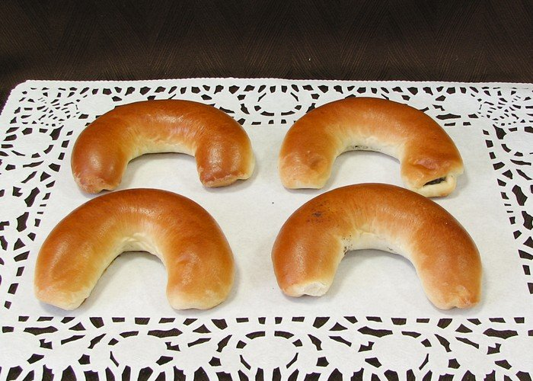
Pšeničné jemné pečivo patří mezi běžně vyráběné pekařské výrobky, kdy základ tvoří pšeničná mouka. Rohlík je plněný makovou náplní, střídka vláčná, kůrka je zlatová.

Druh / skupina:
Čerstvé jemné pečivo

Hmotnost:
0002659 Martinský rohlík 55g

Složení:
pšeničná mouka, voda, cukr, sušené mléko, ječná sladová mouka, sušená syrovátka, emulgátor E471, látka zlepšující mouku E300, enzymy sůl, řepkový olej, droždí, vaječná melanž (vaječná melanž, sůl, kyselina E260, regulátor kyselosti E270, E325).

Složení náplně: maková:

směs mák (mák, bramborová bobtnavá mouka, maltodextrin, kukuřičný škrob, stabilizátor (E401, E1422), koření, kyselina sorbová), voda.

Datum minimální trvanlivosti:
24 hodin

Alergeny:
obiloviny obsahující lepek, mléko a výrobky z něj (včetně laktózy), vejce a výrobky z nich;
výrobek může obsahovat stopy: sóji, arašídů, vajec a výrobky z nich skořápkových plodů a sezamová semena.

Země původu:
Česká republika

Výživové údaje ve 100g hotového výrobku
Energetická hodnota | 1227 kJ
 | 293,16 kcal
Tuky | 8,58 g
z toho nenasycené mastné kyseliny | 1,11 g
Sacharidy | 45,64 g
z toho cukry | 9,58 g
Vláknina | 1,69 g
Bílkoviny | 6,93 g
Sůl | 0,68g

